1. Проектирование информационной системы
   1. Описание предметной области

Целью данного проекта является автоматизация покупки игровых ключей. В системе у пользователей предусмотрены роли:

* администратор;
* покупатель.

Незарегистрированный пользователь может на сайте зарегистрироваться и просматривать товары. Для регистрации ему необходимо указать следующую информацию:

* имя;
* почта;
* пароль.

Покупатель после авторизации может просматривать товары, добавлять товары в корзину, оформить заказ, редактировать профиль, просмотреть свои покупки, пополнить баланс.

Задачами администратора являются: добавление игры и жанра, редактирование игры и жанра, удаление игры и жанра.

Для добавление администратором игры, необходима следующая информация:

* название;
* фотография;
* жанры;
* описание.
  1. Описание входной информации

Входная информация — это информация или данные, которые поступают в систему, процесс или программу с целью анализа, обработки и использования.

Входной информацией в системе являются:

* информация об игре;
* фотография игры;
* информация о пользователе.
  1. Описание выходной информации

Выходная информация — это результат обработки входной информации системой или программой, который предоставляется пользователю или используется для выполнения определенных задач.

Описание выходных документов представлено в таблице 1.3.1.

Таблица 1.3.1 – Описание выходных документов

|  |  |  |  |
| --- | --- | --- | --- |
| Наименование документа (шифр) | Периодичность выдачи документа | Кол-во экз. | Куда передаются |
| Ежемесячный отчёт о продажах | Ежемесячно | 1 | Администратор |

* 1. Диаграмма прецедентов

Диаграмма прецедентов – диаграмма, отражающая отношения между актёрами и прецедентами и являющаяся составной частью модели прецедентов, позволяющей описать систему на концептуальном уровне.

Диаграмма прецедентов представлена на рисунке 1.4.1.

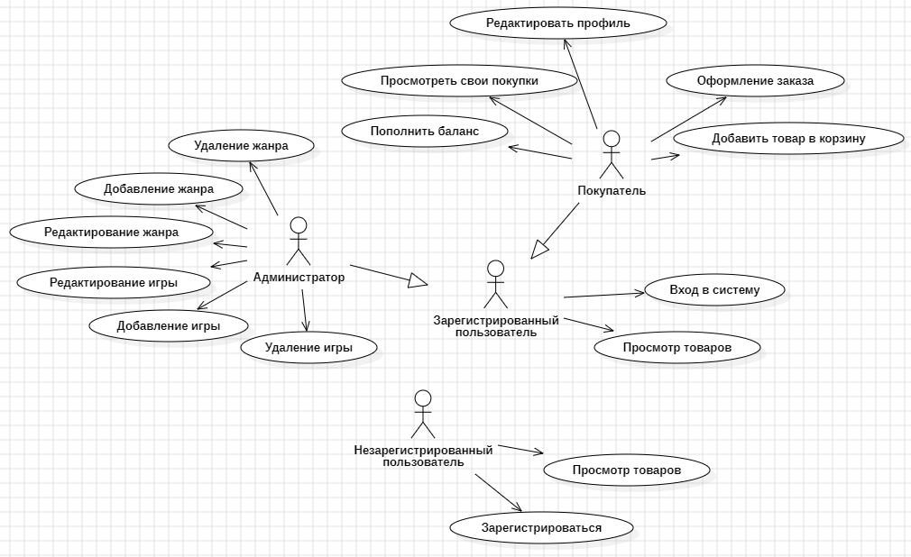

Рисунок 1.4.1 – Диаграмма прецедентов

* 1. Логическое (даталогическое) проектирование